Родителям о ФГОС НОО и ООО
Определяющим фактором возникновения стандартизации в России выступает стремление к повышению качества образования.
В отечественном образовании с централизованной системой управления возникновение стандартизации вызвано необходимостью сохранения единого образовательного пространства в связи с появлением в 1992 г. типового многообразия учебных заведений и высокой степени вариативности.
Понятие стандарта эволюционировало от «стандарта-минимума» к «стандарту-требованиям», определяющему единые цели и результат образования.

Сравнительный анализ подходов к стандарту общего образования
По отношению к государственным образовательным стандартам начального, основного и среднего (полного) общего образования, утверждённым в 2004 г., федеральный государственный образовательный стандарт (ФГОС) общего образования, понятие которого введено в 2007 г., является документом совершенно иного порядка. Стандарт нового поколения не регламентирует содержание образования, а включает требования к структуре, условиям и результатам реализации основных образовательных программ.
Сравним подходы к стандартизации в образовании до 1992 г. (стандарт как комплекс документов), стандарт первого поколения (ГОС 1998 и 2004 гг.) и стандарт второго поколения (ФГОС) общего образования.

Стандарт как совокупность документов (общее образование до 1992 г.) | Стандарт первого поколения (ГОС-1998, 2004) | Стандарт второго поколения (ФГОС)
Определение стандарта
Де-юре отсутствовало. Фактически стандарт как совокупность учебно-методических средств: типового учебного плана; учебных программ, (как правило, одна по каждому предмету); учебно-методического комплекта (учебник + методика, включая поурочное планирование), как правило, одного по предмету; учебное оборудование и ТСО. | Стандарт как совокупность обязательного минимума содержания образования, требований к уровню подготовки выпускников, максимальной допустимой учебной нагрузки обучающихся. | Стандарт как совокупность трёх систем требований: к результатам образования основных образовательных программ; к структуре основных образовательных программ; к условиям реализации основных образовательных программ.
Цель, смысл образования
«Триединая задача»: обучение, воспитание, развитие. | Система основ научных знаний (по различным предметным областям). | Духовно-нравственное развитие личности обучающегося, формирование и развитие «компетентности к обновлению компетенций».
Понимание результата образования
Результат — достижение заявленных целей, ЗУН. | Система знаний, узкопредметных умений и навыков. | Личностные результаты (ценностные установки и ориентации, отношения и др.).  Метапредметные результаты (универсальные способы учебных действий).  Предметные результаты (универсальные способы действий, преломляемые через специфику предмета, система базовых или опорных знаний).
Предмет регулирования
Образовательный процесс: цели, содержание и методика, система воспитательной работы. | Учебный процесс: перечень изучаемого учебного материала, уровень освоения изучаемого материала. | Образовательный процесс: цели и результаты образования (в т. ч. — личностные); документационное обеспечение; организационно-педагогические, материально-технические, кадровые, финансово-экономические и другие условия, необходимые для достижения результатов.

Знаковым для стандартов второго поколения стало принятие Федерального закона от 1 декабря 2007 г. № 309-ФЗ «О внесении изменений в отдельные законодательные акты Российской Федерации в части изменения понятия и структуры государственного образовательного стандарта», которым было зафиксировано понятие «федеральный государственный образовательный стандарт» в его новом понимании как системы требований к структуре, условиям, результатам освоения основных образовательных программ.

ФГОС общего образования по отношению к предшествующим стандартам является документом совершенно иного порядка. ФГОС не регламентирует непосредственно содержание образования, а включает требования к структуре основных образовательных программ, условиям и результатам их реализации.

Стандарт присутствует в системе образования, прежде всего, как норматив, система требований, предъявляемых к компонентам образовательной системы.
Стандарт присутствует в системе образования как уровень, который должны достичь учащиеся. Он реализуется через систему требований, критериев, ориентиров, которые находят отражение в нормативных и учебных материалах.
- Приказами Минобрнауки РФ утверждены ФГОС начального и основного общего образования. ФГОС старшей ступени общего образовании разработан и находится в стадии обсуждения.
- Федеральные государственные образовательные стандарты — это система требований к структуре основных образовательных программ, результатам их освоения и условиям реализации, обязательных при реализации основных образовательных программ начального общего, основного общего, среднего (полного) общего образования образовательными учреждениями, имеющими государственную аккредитацию.
- Задачи и структура ФГОС определяются ФЗ «Об образовании» (ст. 7).
- При разработке ФГОС основного общего образования соблюдались принципы преемственности и развития
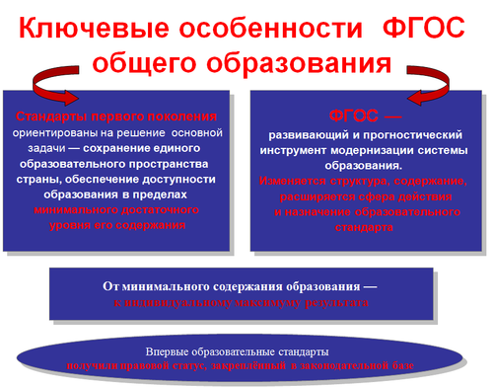

Стандарты «первого поколения» — это стандарты содержания. ФГОС — конституция всей школьной жизни.

ФГОС ООО, как и ФГОС НОО, базируется на серьёзном социологическом фундаменте. В рамках разработки проектов были проведены социологические исследования по выявлению запросов личности (семьи), общества и государства в общем образовании, согласованию всех потребностей.
Таким образом, в результате этих исследований ФГОС приобрели смысл общественного договора, нового типа взаимоотношений между личностью, семьёй, обществом и государством. Этот тип взаимоотношений основан на принципе взаимного согласия личности, семьи, общества и государства в формировании и реализации политики в области образования, что, в свою очередь, подразумевает принятие сторонами взаимных обязательств (договорённостей).

С принятием стандартов не только государство может требовать от ученика соответствующего образовательного результата. Важно и то, что ученик и его родители вправе требовать от школы и государства выполнения взятых ими на себя обязательств.

Методологической основой ФГОС ООО, так же как и стандартов других ступеней обучения, является системно-деятельностный подход, учитывающий возрастные особенности подростков. Деятельностный подход исходит из положения о том, что психологические способности человека есть результат преобразования внешней предметной деятельности во внутреннюю психическую деятельность путём последовательных преобразований. В основе усвоения системы научных понятий, определяющих развитие теоретического мышления и прогресс познавательного развития учащихся, лежит организация системы учебных действий.

Системно-деятельностный подход обусловливает изменение общей парадигмы образования, которая находит отражение в переходе от определения цели школьного обучения как усвоения знаний, умений, навыков к определению цели как формированию умения учиться как компетенции, обеспечивающей овладение новыми компетенциями.

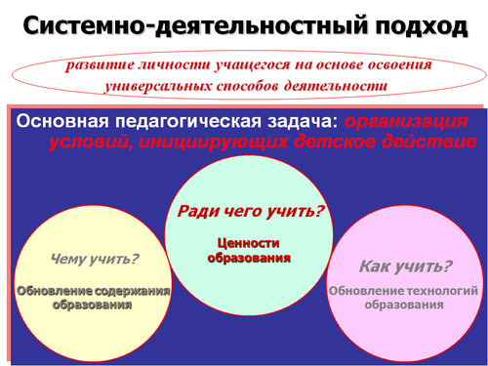

В рамках деятельностной парадигмы результаты общего образования должны быть прямо связаны с направлениями личностного развития и представлены в деятельностной форме.
В новых стандартах меняется смысл самого понятия «образовательные результаты». Под образовательными результатами в ФГОС всех ступеней обучения понимаются «приращения» в личностных ресурсах обучаемых, которые могут быть использованы при решении значимых для личности проблем.

Пример преемственности и развития в требованиях к результатам
ФГОС НОО | ФГОС ООО
Личностные результаты
Готовность и способность обучающихся к саморазвитию, сформированность мотивации к обучению и познанию, ценностно-смысловые установки обучающихся, отражающие их индивидуально-личностные позиции, социальные компетенции, личностные качества; сформированность основ гражданской идентичности | Готовность и способность обучающихся к саморазвитию и личностному самоопределению, сформированность их мотивации к обучению и целенаправленной познавательной деятельности, системы значимых социальных и межличностных отношений, ценностно-смысловых установок, отражающих личностные и гражданские позиции в деятельности, социальные компетенции, правосознание, способность ставить цели и строить жизненные планы, способность к осознанию российской идентичности в поликультурном социуме
Метапредметные результаты
Освоенные обучающимися универсальные учебные действия (познавательные, регулятивные и коммуникативные), обеспечивающие овладение ключевыми компетенциями, составляющими основу умения учиться, и межпредметными понятиями | Освоенные обучающимися межпредметные понятия и универсальные учебные действия (регулятивные, познавательные, коммуникативные), способность их использования в учебной, познавательной и социальной практике, самостоятельность планирования и осуществления учебной деятельности и организации учебного сотрудничества с педагогами и сверстниками, построение индивидуальной образовательной траектории
Предметные результаты
Освоенный обучающимися в ходе изучения учебного предмета опыт специфической для данной предметной области деятельности по получению нового знания, его преобразованию и применению, а также система основополагающих элементов научного знания, лежащих в основе современной научной картины мира | Освоенные обучающимися в ходе изучения учебного предмета умения, специфические для данной предметной области, виды деятельности по получению нового знания в рамках учебного предмета, его преобразованию и применению в учебных, учебно-проектных и социально-проектных ситуациях, формирование научного типа мышления, научных представлений о ключевых теориях, типах и видах отношений, владение научной терминологией, ключевыми понятиями, методами и приёмами

Основной результат образования — освоение обобщённых способов действий (компетенций), достижение новых уровней развития личности (компетентностей).

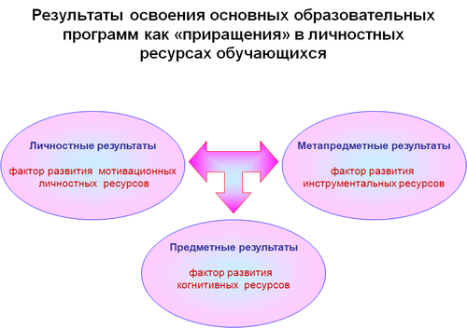

В ФГОС ООО, так же как и в ФГОС НОО, устранено разделение содержания образования на федеральный, национально-региональный и школьный компоненты.
ФГОС ООО минимизировал инвариантную часть содержания общего образования (70%), открывая большие возможности для вариативности содержания образования.

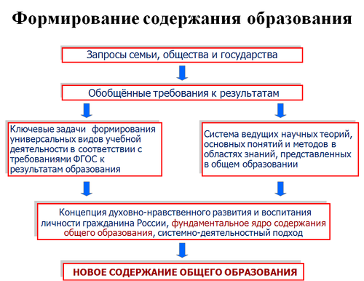

Ведущим документом ФГОС ООО является основная образовательная программа. Требования к структуре основной образовательной программы в ФГОС ООО преемственны аналогичным требованиям ФГОС начального общего образования, но все компоненты сгруппированы в разделы: целевой, содержательный и организационный.
В основную образовательную программу в соответствии с принципом преемственности введена Программа формирования и развития универсальных учебных действий обучающихся, но она в развитие Программы УУД для начальной ступени включает формирование компетенций обучающихся в области использования информационно-коммуникационных технологий, учебно-исследовательской и проектной деятельности. Внесены изменения в Программу воспитания и социализации обучающихся, в неё включены такие направления, как духовно-нравственное развитие и воспитание обучающихся, их социализация и профессиональная ориентация, формирование экологической культуры.
ФГОС ООО включает в основную образовательную программу новый раздел — «Система условий реализации основной образовательной программы» в соответствии с требованиями стандарта.
Основная образовательная программа содержит внеурочную образовательную деятельность, которая реализуется совместно с социальными партнёрами образовательного учреждения по направлениям развития личности (спортивно-оздоровительное, духовно-нравственное, социальное, общеинтеллектуальное, общекультурное) в формах, отличных от урочной.
Основная образовательная программа включает обязательную часть и часть, формируемую участниками образовательного процесса. При этом степень вариативности возрастает от ступени к ступени: для начального общего образования это соотношение составляет 80/20%, для основного — 70/30%.
В требованиях к структуре основной образовательной программы представлен учебный план соответствующей основной ступени общего образования. Он содержит перечень обязательных предметных областей и учебных предметов. Базисный учебный план в качестве рекомендательного документа представлен в примерной основной образовательной программе для основной ступени общего образования.
Структура, назначение и характеристики каждого раздела примерной основной образовательной программы будут рассмотрены на следующих занятиях.

В учебных планах, представленных в ФГОС начального и основного общего образования, нет распределения содержания образования по учебным годам и часам.
Базисные учебные планы в привычном формате представлены в примерных основных образовательных программах и не являются нормативными документами!!!
Внеурочная деятельность обучающихся включена в структуру основных образовательных программ

«Концепция духовно-нравственного развития и воспитания» — содержательно-методологическая основа ФГОС
Современный национальный воспитательный идеал — это высоконравственный, творческий, компетентный гражданин России, принимающий судьбу Отечества как свою личную, осознающий ответственность за настоящее и будущее своей страны, укоренённый в духовных и культурных традициях многонационального народа Российской Федерации.

Основным содержанием духовно-нравственного развития, воспитания и социализации являются базовые национальные ценности, хранимые в социально-исторических, культурных, семейных традициях многонационального народа России, передаваемые от поколения к поколению и обеспечивающие успешное развитие страны в современных условиях. Базовые национальные ценности лежат в основе целостного пространства духовно-нравственного развития и воспитания школьников, т. е. уклада школьной жизни.
Традиционными источниками нравственности являются Россия, многонациональный народ Российской Федерации, гражданское общество, семья, труд, искусство, наука, религия, природа, человечество. Соответственно традиционным источникам нравственности определяются и базовые национальные ценности, каждая из которых раскрывается в системе нравственных ценностей (представлений):
- патриотизм — любовь к России, к своему народу, к своей малой Родине, служение Отечеству;
- социальная солидарность — свобода личная и национальная, доверие к людям, институтам государства и гражданского общества, справедливость, милосердие, честь, достоинство;
- гражданственность — служение Отечеству, правовое государство, гражданское общество, закон и правопорядок, поликультурный мир, свобода совести и вероисповедания;
- семья — любовь и верность, здоровье, достаток, уважение к родителям, забота о старших и младших, забота о продолжении рода;
- труд и творчество — уважение к труду, творчество и созидание, целеустремлённость и настойчивость;
- наука — ценность знания, стремление к истине, научная картина мира;
- традиционные российские религии — представления о вере, духовности, религиозной жизни человека, ценности религиозного мировоззрения, толерантности, формируемые на основе межконфессионального диалога;
- искусство и литература — красота, гармония, духовный мир человека, нравственный выбор, смысл жизни, эстетическое развитие, этическое развитие;
- природа — эволюция, родная земля, заповедная природа, планета Земля, экологическое сознание;
- человечество — мир во всём мире, многообразие культур и народов, прогресс человечества, международное сотрудничество.

Направленность и особенности содержания программы развития УУД для основного общего образования
Становление подростка как субъекта учебной деятельности связано со специальной организацией форм учебной деятельности, включая организацию учебного сотрудничества и взаимодействия её участников.
На первом этапе (11―13 лет, 6―7 классы) благодаря развитию рефлексии общих способов действий и возможностей их переноса в различные предметные области происходит качественное преобразование учебных действий моделирования, контроля и оценки, что открывает возможность самостоятельной постановки учащимся новых учебных задач.
На втором этапе (13―15 лет) происходит развитие способности учащегося к проектированию собственной учебной деятельности, построению собственной траектории образования. Возникает возможность опробования подростком ролей «учителя», «умельца», «консультанта», «эксперта» и других социокультурных позиций.
На этом этапе должно происходить изменение формы организации учебной деятельности и учебного сотрудничества ― от классно-урочной к лабораторно-семинарской, лекционно-лабораторной и исследовательской

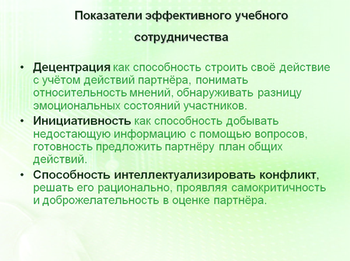

Содержание каждого вида УУД меняется в соответствии с возрастными особенностями и целями образования на ступени основного общего образования.
Личностные действия
Самоопределение и смыслообразование, находящие отражение в особенностях развития Я-концепции и самооценки, личностной рефлексии; действие нравственно-этического оценивания.
Регулятивные действия
Принятие, сохранение и постановка учебной цели, ориентация на образец (планирования), планирование деятельности; контроль, коррекция; оценивание действия и его результатов, адекватность оценивания своих знаний и умений; умение оценить прогресс в усвоении знаний и умений.
Познавательные действия
- Исследовательские действия — выдвижение гипотез и проверки их; нахождение закономерности в серии; понимание скрытого смысла (метафоры); выделение и сравнение стратегии решения задач; эмпирическое исследование; теоретическое исследование.
- Смысловое чтение — умение задавать вопросы, опираясь на смысл прочитанного текста; прогнозирование развития сюжета текста; понимание смысла текста; умение находить и вербально определять основную идею (концепт) текста; выделение субъекта и предиката текста; подбор заголовка (озаглавливание); умение устанавливать связь между смысловыми фрагментами; умение составлять текст, основываясь на понимании его основной идеи (концепта); сочинение оригинального текста; составление плана текста; составление граф-схемы к тексту; рефлексивный анализ текста.
- Логические действия — анализ, синтез; сравнение; подведение под понятие; логическое доказательство.
Коммуникативные действия — ориентация на партнёра; умение слушать и слышать собеседника; коммуникативная рефлексия (понимание возможности разных оснований для оценки одного и того же предмета, учёт разных мнений); обоснование собственного мнения; общение и кооперация (умение договариваться, планировать общую цель и пути её достижения).
Одним из путей повышения мотивации и эффективности учебной деятельности на основной ступени общего образования, формирования познавательных универсальных учебных действий является включение учащихся в исследовательскую и проектную деятельности, обеспечивающие сочетание различных видов познавательной деятельности. При этом могут быть востребованы практически любые способности подростков, реализованы личные пристрастия к тому или иному виду деятельности.
При построении учебно-исследовательского процесса учителю важно учесть следующие моменты:

- эта деятельность должна быть направлена не только на повышение компетентности подростков в предметной области определённых учебных дисциплин, на развитие их способностей, но и на создание продукта, имеющего значимость для других;
- тема исследования должна быть на самом деле интересна для ученика и совпадать с кругом интереса учителя;
- деятельность должна быть организована таким образом, чтобы обучающиеся смогли реализовать свои потребности в общении со значимыми, референтными группами одноклассников, учителей и т. д.;
- необходимо, чтобы обучающийся хорошо осознавал суть проблемы, иначе весь ход поиска её решения будет бессмыслен, даже если он будет проведён учителем безукоризненно правильно;
- организация хода работы над раскрытием проблемы исследования должна строиться на взаимоответственности учителя и ученика друг перед другом и взаимопомощи.

Формы организации проектной деятельности обучающихся могут группироваться по следующим основаниям:
- видам проектов: информационный (поисковый), исследовательский, творческий, социальный, прикладной (практико-ориентированный), игровой (ролевой), инновационный (предполагающий организационно-экономический механизм внедрения);
- содержанию: монопредметный, метапредметный, относящийся к области знаний (нескольким областям), относящийся к области деятельности и пр.;
- количеству участников: индивидуальный, парный, малогрупповой (до 5 человек), групповой (до 15 человек), коллективный (класс и более в рамках школы), муниципальный, городской, всероссийский, международный, сетевой (в том числе в Интернете);
- продолжительности проекта: от проекта-урока до вертикального многолетнего проекта;
- дидактической цели: ознакомление обучающихся с методами и технологиями проектной деятельности, обеспечение индивидуализации и дифференциации обучения, поддержка мотивации в обучении, реализация потенциала личности и пр.
Формы организации учебно-исследовательской деятельности на урочных занятиях могут быть следующими:
- урок-исследование, урок-лаборатория, урок — творческий отчёт, урок изобретательства, урок «Удивительное рядом», урок — рассказ об учёных, урок — защита исследовательских проектов, урок-экспертиза, урок «Патент на открытие», урок открытых мыслей;
- учебный эксперимент, который позволяет организовать освоение таких элементов исследовательской деятельности, как планирование и проведение эксперимента, обработка и анализ его результатов;
- домашнее задание исследовательского характера может сочетать в себе разнообразные виды, причём позволяет провести учебное исследование, достаточно протяжённое во времени.

Формы организации учебно-исследовательской деятельности на внеурочных занятиях могут быть следующими:
- исследовательская практика обучающихся;
- образовательные экспедиции — походы, поездки, экскурсии с чётко обозначенными образовательными целями, программой деятельности, продуманными формами контроля;
- факультативные занятия, предполагающие углублённое изучение предмета;
- ученическое научно-исследовательское общество;
- выполнение учебных исследований или их элементов в рамках олимпиад, конкурсов, конференций, в том числе дистанционных, предметных недель, интеллектуальных марафонов.

Особое значение для развития УУД в основной школе имеет индивидуальный проект, представляющий собой самостоятельную работу, осуществляемую обучающимся на протяжении длительного периода, возможно в течение всего учебного года
В условиях интенсификации процессов информатизации общества и образования формирование ИКТ-компетентности — необходимый результат освоения основной образовательной программы основного общего образования. С другой стороны, формирование и развитие у обучающихся универсальных учебных действий наиболее естественно и эффективно проводить с использованием цифровых инструментов, в современной цифровой коммуникационной среде (в том числе используя возможности информационной среды школы, социальные сервисы).

